Accueil de loisirs de Toulon sur Allier

"La Planète Bleue"


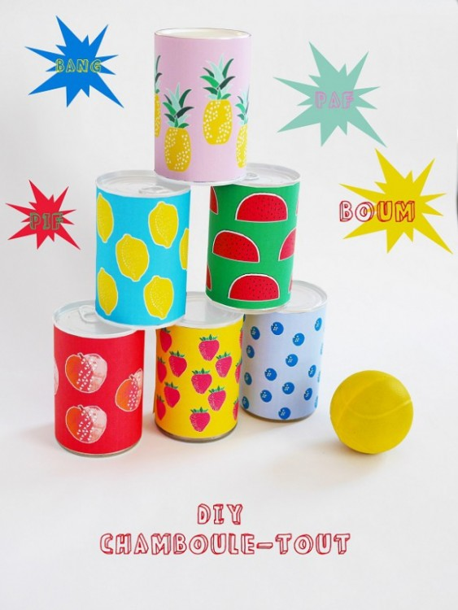

Hiver 2019
Du 18 au 22 Février 2019

Venez… On chamboule tout !!!

Groupe des Petits : les enfants de 3 à 6 ans

Durant le séjour, les enfants pourront découvrir plusieurs ateliers :

- Atelier sportif : Jeu d’adresse et lancer de balles,

- Atelier culturel : Création de jeu de kermesse : pêche aux canards, support photos, etc…
Un temps calme sera mis en place chaque jour entre 13h15 et 15h

Groupe des Grands : les enfants de 6 à 11 ans

Durant le séjour, les enfants pourront découvrir plusieurs ateliers :

- Atelier sportif : Jeux d’adresse (tir au but, balle assisse, quilles, etc…)

- Atelier culturel : Création de jeux de kermesse ( chamboule tout, kim toucher, kim goût, etc…)

Mardi 19 Février 2019 :

Sortie Bowling à Avermes
Accueil de loisirs de Toulon sur Allier

"La Planète Bleue"




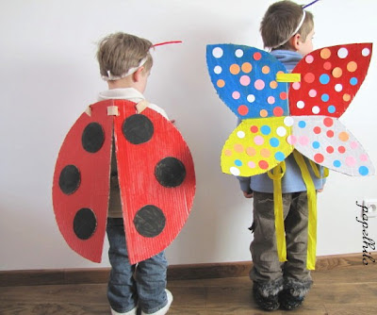

Hiver 2019
Du 25 Février au 01 Mars 2019

Au bal masqué ohé ohé !!!

Groupe des Petits : les enfants de 3 à 6 ans

Durant le séjour, les enfants pourront découvrir plusieurs ateliers :

- Atelier sportif : Les parcours du combattants….

- Atelier culturel : Création de déguisements, atelier cuisine… Miam !!!

Un temps calme sera mis en place chaque jour entre 13h15 et 15h

Groupe des Grands : les enfants de 6 à 11 ans

Durant le séjour, les enfants pourront découvrir plusieurs ateliers :

- Atelier sportif : préparation d’une danse… et accro’sport….

- Atelier culturel : Création de déguisements, décoration de la salle …

Jeudi 28 Février 2019 :

Grand Bal Costumé
Salle Polyvalente à 15h
Les parents sont bien sûr invités !!!

